**Importância da correta informação do BAT da PRF, incompatibilidade de danos versus hipótese oficial, importância da perícia realizada em condições adequadas, correta utilização do cálculo de atrito diferenciado por roda e a ajuda de uma reconstituição bem elaborada por sistema Ractt.**

O Case em questão trata-se de suposto homicídio culposo em acidente de trânsito envolvendo 3 veículos onde há suspeita de invasão de pista por **excesso de velocidade e direção perigosa incompatível com o traçado da via .**

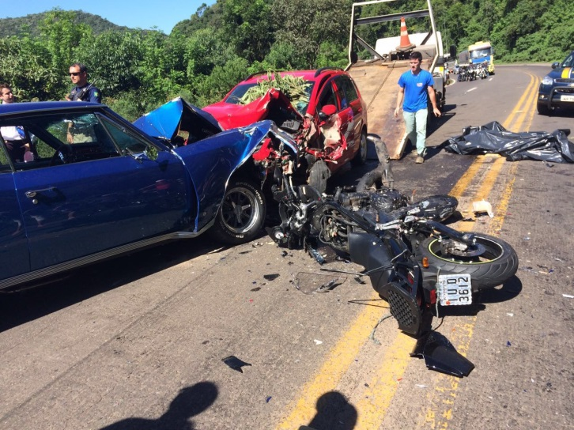

Registro no Local do Acidente

O BAT refere dados incorretos e influencia o julgamento do delegado responsável.

O inquérito Policial possui uma perícia que, realizada dentro das condições técnicas disponíveis pela equipe do estado, apresentou **conclusões tecnicamente inadequadas**, afetando portanto o resultado do mesmo. Os danos dos veículos e da vítima **são incompatíveis** com a descrição base da decisão policial.

Foi realizada uma inspeção direta no veículo com acompanhamento notarial que concluiu ter havido **uma falha mecânica** entes do choque entre os veículos.

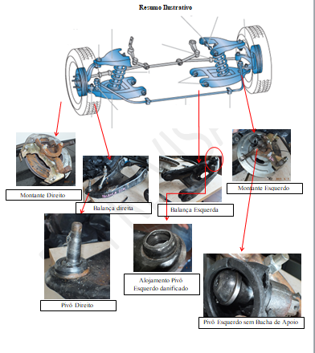

O correta avaliação da **inércia** dos corpos, das **energias envolvidas** no choque entre os veículos, o **atrito parcial diferenciado** de cada uma das rodas, a errônea avaliação de frenagem quando se teve na realidade um **longo arrastamento**, e a utilização de uma boa ferramenta de **avaliação de velocidades** permitiu uma definição precisa da física do acidente.

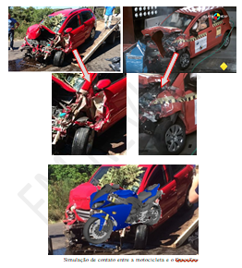 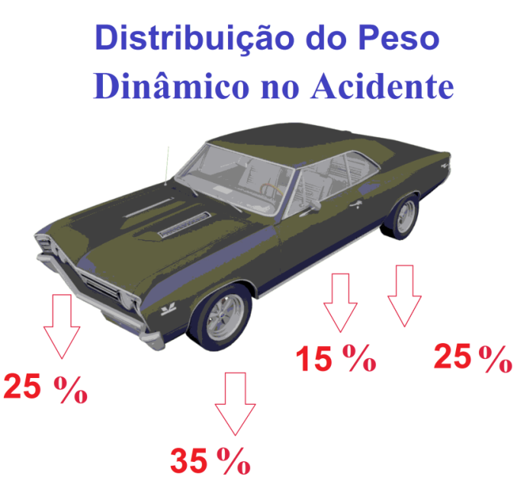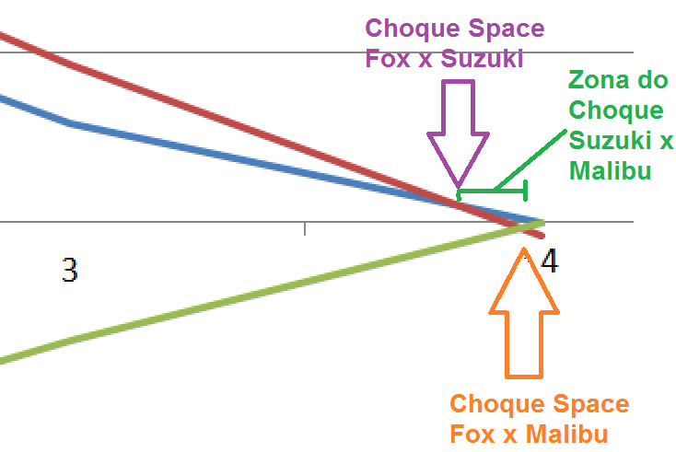

Para facilitar o entendimento dos fatos, foi realizada uma reconstituição digital adequada que foi utilizada para o esclarecimento pelo leigo.

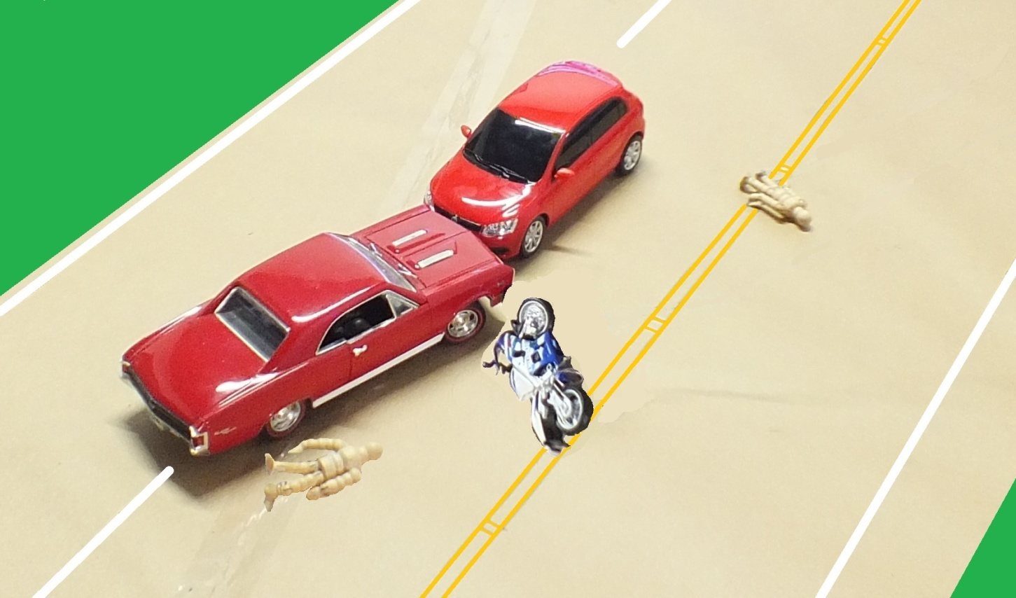

O trabalho de análise do atrito por roda demandou estudo das marcas nos pneus e determinação de atritos dinâmicos e estáticos diferenciados. Em detalhe observa-se o dano no pneumático causado durante o choque, onde o pneu toca a lataria deformada do veículo e danifica aproximadamente ¼ de volta da carcaça do pneumático.

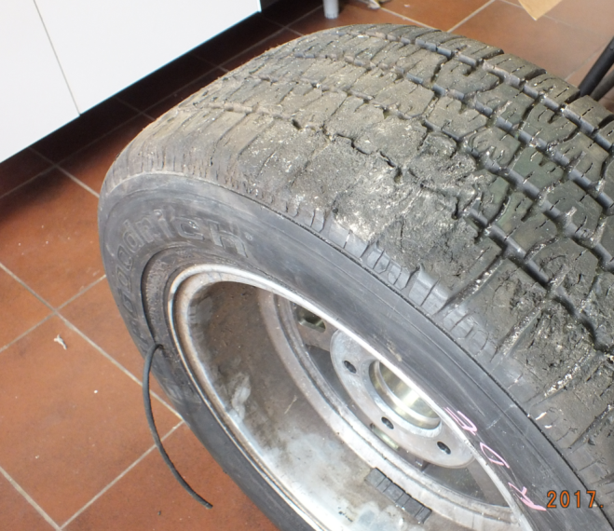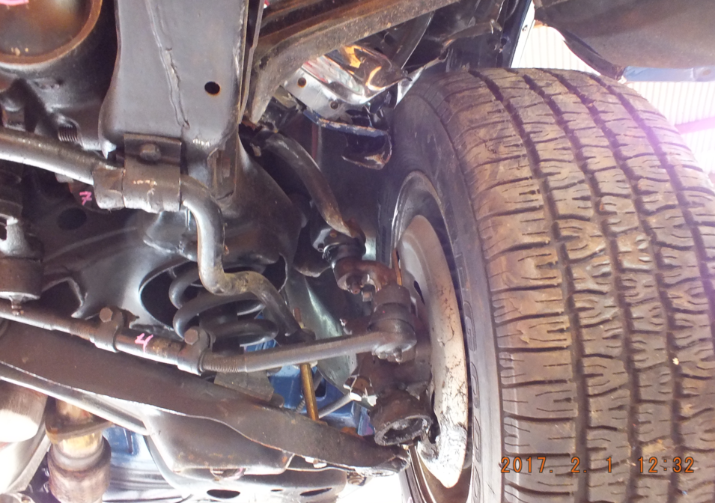

O arraste do pneumático ocorrido após a quebra do pino do pivô, provocou um dano facilmente identificável no sentido oblíquo ao deslocamento do veículo.

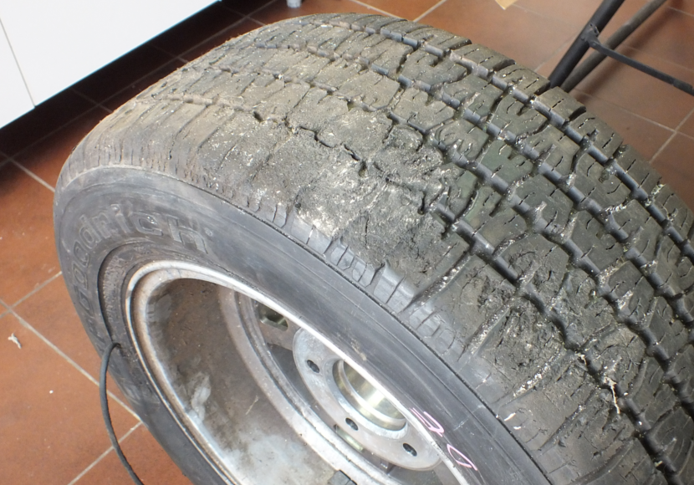

Sentido do dano no pneumático

Foi realizado um molde e retirado uma cópia indelével dos danos onde se verifica o sentido dos danos e o lado oposto onde nenhum dano é aparente.

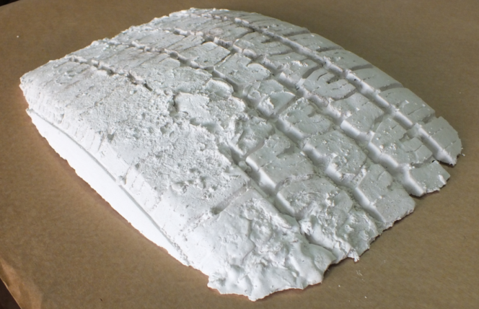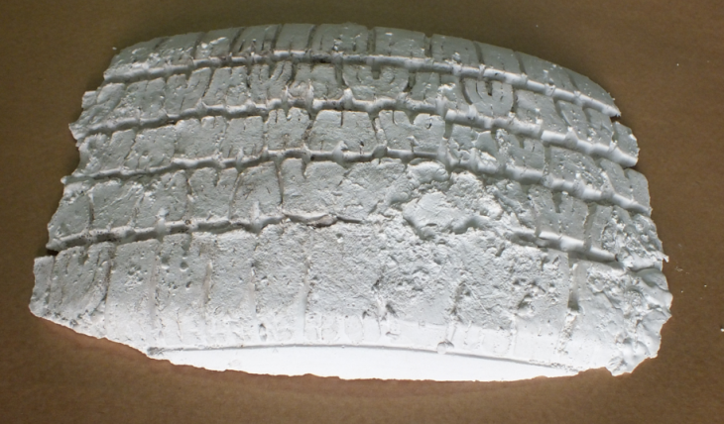

Feita análise de danos materiais e pessoais para ratificar as conclusões das físicas possíveis de acidente.

Possibilidade de contato entre lado direito do motociclista e veículo:

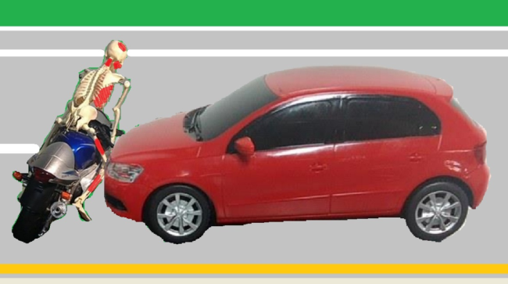

PossibilidadeFísica

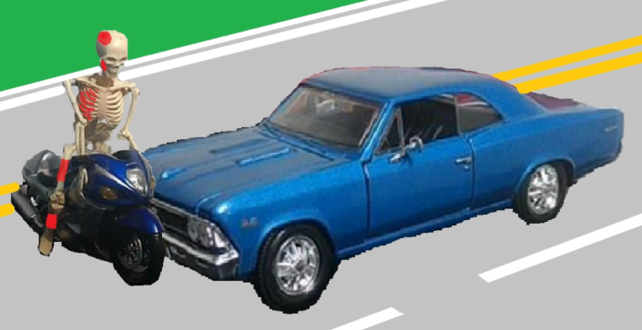

Impossibilidade Física

Ou seja, **só existe a possibilidade física** de o motociclista ter sido abalroado pelo SpaceFox.

Relembrando-se a posição de repouso dos objetos envolvidos:

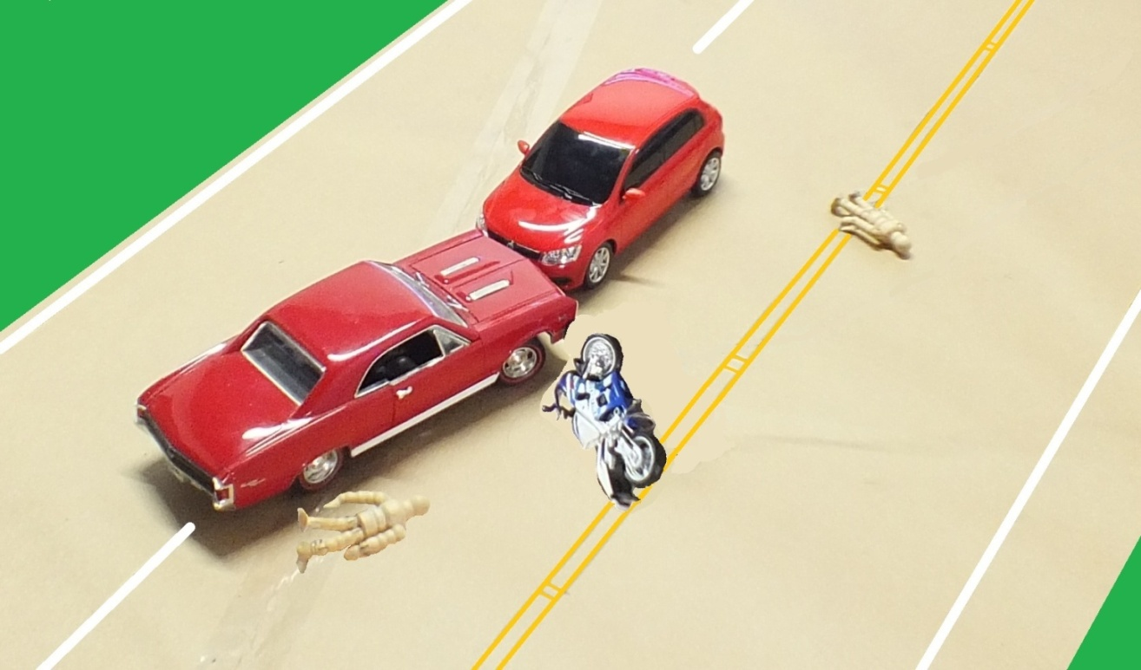

Para definirmos o coeficiente de atrito (µ) entre pneu e pista de rolamento foi utilizado o seguinte procedimento:

Primeiro pesamos o conjunto pneu e roda do veículo Malibu com um dinamômetro, como mostra a imagem abaixo.

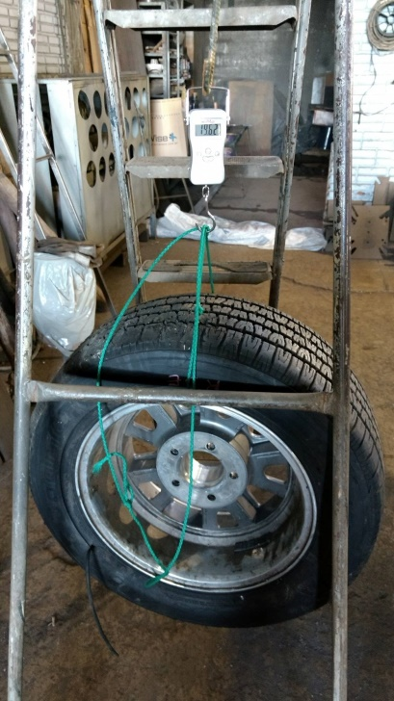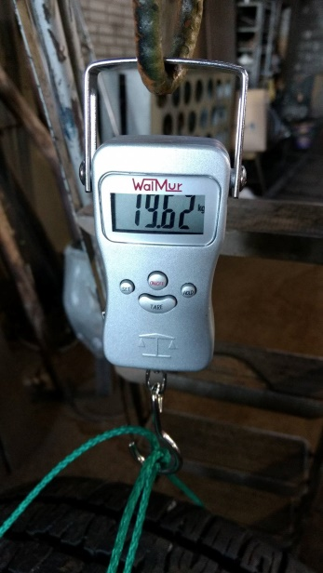

Assim obtivemos o valor de 19,62kgf.

Na sequência fixamos o conjunto em uma das extremidades de uma corda e na outra um dinamômetro.

obre uma superfície semelhante àquela da data do evento, asfalto gasto e seco, e tracionando-se somente pelo dinamômetro, foi forçado o pneu até que houvesse um deslocamento sem rotação (arraste), conforme mostrado abaixo.

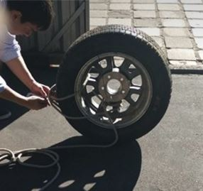

Chegou-se ao seguinte cenário de acidente:

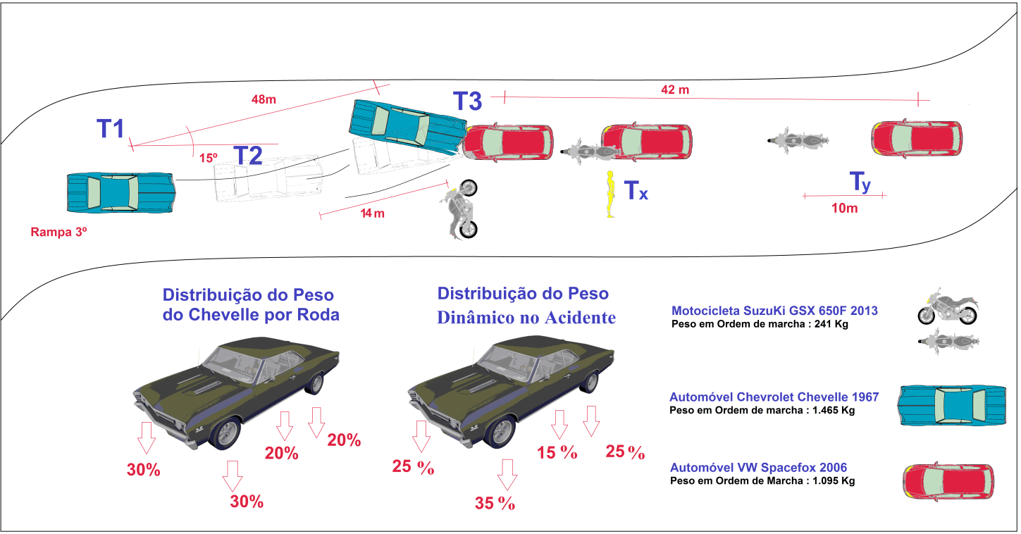

Todo o cálculo é feito pelo sistema RACTT. (R.A.C.T.T.- Reconstrutor Analítico de Colisões de Trânsito Terrestre 4.0 - Todos os direitos reservados http://www.ractt.com/)

**1. Trabalho por atrito**

Trabalho Roda Dianteira Direita



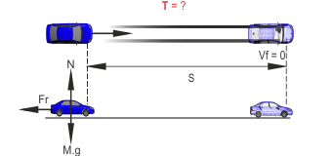

Embora a perda de velocidade do Malibu não tenha sido constante entre T3 e T1 face ao acionamento dos freios somente a 14 metros do choque, podemos fazer a aproximação de decaimento de velocidade em MRUV sem que isto afete significativamente a precisão do resultado final. Assim foi calculado T1, estimado T2 e calculadas velocidade e distância em T2.

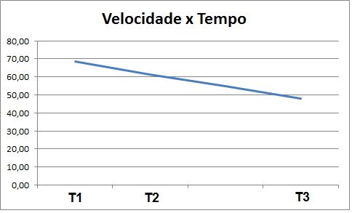

Os dados permitiram construir um gráfico da DISTÃNCIA DO PONTO DE CHOQUE (m) X TEMPO (s) dos veículos, sendo a ordenada “0” o local do repouso.

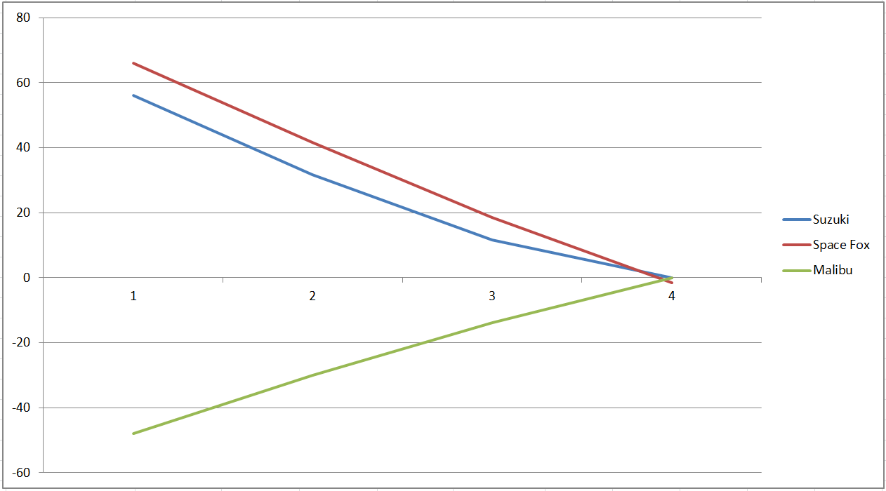

As conclusões são de que houve uma falha mecânica anterior à invasão de pista que provocou a perda de direção pelo motorista e houve uma sequencia de fatos infortúnios e inversão do ônus direto pelo óbito. A física definida pelo inquérito estava incorreta. Os fatos comprovados foram:

* A análise dos danos mostra que **não houve choque frontal entre o Malibu e a Motocicleta,** conforme formalmente informado pelo depoente em declaração à polícia civil mas sim um choque lateral. Isso comprova que **este não foi o primeiro da motocicleta**;
* A mesma análise confirma que **houve um choque primário** entre a motocicleta e o SpaceFox tipo colisão direta pela traseira;
* O resultado do choque primário entre SpaceFox e motocicleta foi o arremesso do condutor da motocicleta sobre o capô e para-brisas do SpaceFox com seu consequente arremesso pela esquerda deste, onde veio a repousar no pavimento da via a 5 metros antes do ponto de choque entre os veículos SpaceFox e Malibu;
* O **mesmo choque primário arremessou** a motocicleta e a caroneira contra o Malibu, já rotacionando-a lateralmente;
* **Na sequência** ocorre o choque secundário entre os veículos SpaceFox e Malibu;

# Bibliografia

1. DIFINI, Roberto**. Mecanismos**. Porto Alegre, vol.2, Ceue, 1976.
2. GROHES, Ademar Gilberto. **Mecanismo II**. Porto Alegre, Ceue, 1980
3. SPIEGEL, Murray R., **Manual e tabelas matemáticas**. Mcgraw do Brasil.1973.
4. FERLINI, Paulo de Barros. **Normas para desenho técnico**. Porto alegre. 1977.
5. DOREA, Luiz Eduardo Carvalho; STUMVOLLVictor Paulo; QUINTELA Victor. **Criminalística.** 3ª
6. NETO, Osvaldo Neto. **Dinâmica dos acidentes de trânsito**. Campinas. 2ª ed.Millennium.2006.
7. KAUFFMANN, Walter Neto. **Air Bag e suas condições de acionamento.** Florianópolis, Seminário Nacional de Crimes de Trânsito, 2006.
8. Denatran. **Direção defensiva.** Brasília, Fundação Carlos Chagas, 2005.
9. Denatran. **Código Nacional de Trânsito**. Brasília, 2006.
10. Contran. **Resoluções.** Brasília, 2007.
11. Wikipédia. **Enciclopédia.** Rede Mundial de Computadores, 2017.
12. Ernesto Martínez. “Momento de inercia de autos para uso prácticoenreconstrucción de accidentes”. Centro Atómico Bariloche; CNEA Instituto Balseiro, U.N. Cuyo — Junio 1995.
13. Watts A.., Atkinson D., Hennessy C.- “LowSpeedAutomobileAccidents” 2°Edition.- Lawyers&JudgesPublishingCompany, (U.S.A. 1999).
14. Ernesto Martínez. “Accidentesviales: Una mitologíadel choque”.– Centro Atómico Bariloche; CNEA Instituto Balseiro, U.N. Cuyo — Noviembre de 2001. <http://cabbat1.cnea.gov.ar/forense/index.php>
15. John Daily.- “Fundamentals ofTrafficAccidenteReconstruction”.- IPTM (Instituteof Police Technology and Management Universityof North Florida). USA (Florida) 1988.
16. Enciso, Gustavo A. et ali- “El Frenado y laDesaceleraciónen Motocicletas”.- Departamento de Física de laFacultad de CienciasExactas, Naturales y Agrimensura - U.N.N.E. Argentina (XCorrientes) .